Краткое руководство по использованию
программного комплекса Geometry2d

Программный комплекс Geometry2d служит для создания и триангуляции
2-мерных замкнутых односвязных областей с полостями. Также он позволяет задавать простейшие ГУ в виде перемещений и симметрии. Для триангуляции области используется библиотека triangle (http://www.cs.cmu.edu/~quake/triangle.research.html), автор Jonathan Richard Shewchuk(jrs@cs.berkeley.edu).

Приведём пошаговое описание процесса работы.

- Создание геометрии. Геометрия создаётся путём добавления узлов и установления отрезков(сегментов) между ними.

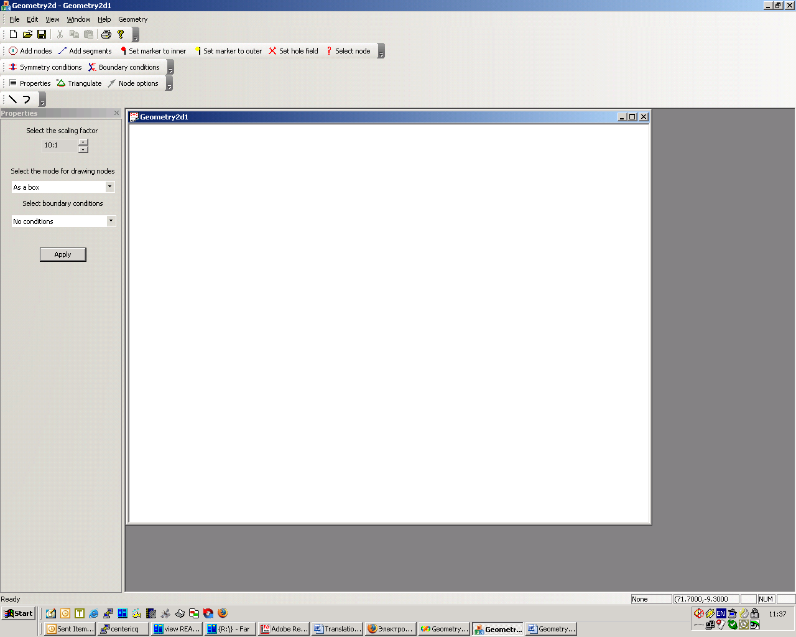
Geometry2d после старта

Для добавления узлов выберите Add nodes из тулбара и поставьте необходимые узлы по границе будущей геометрии:

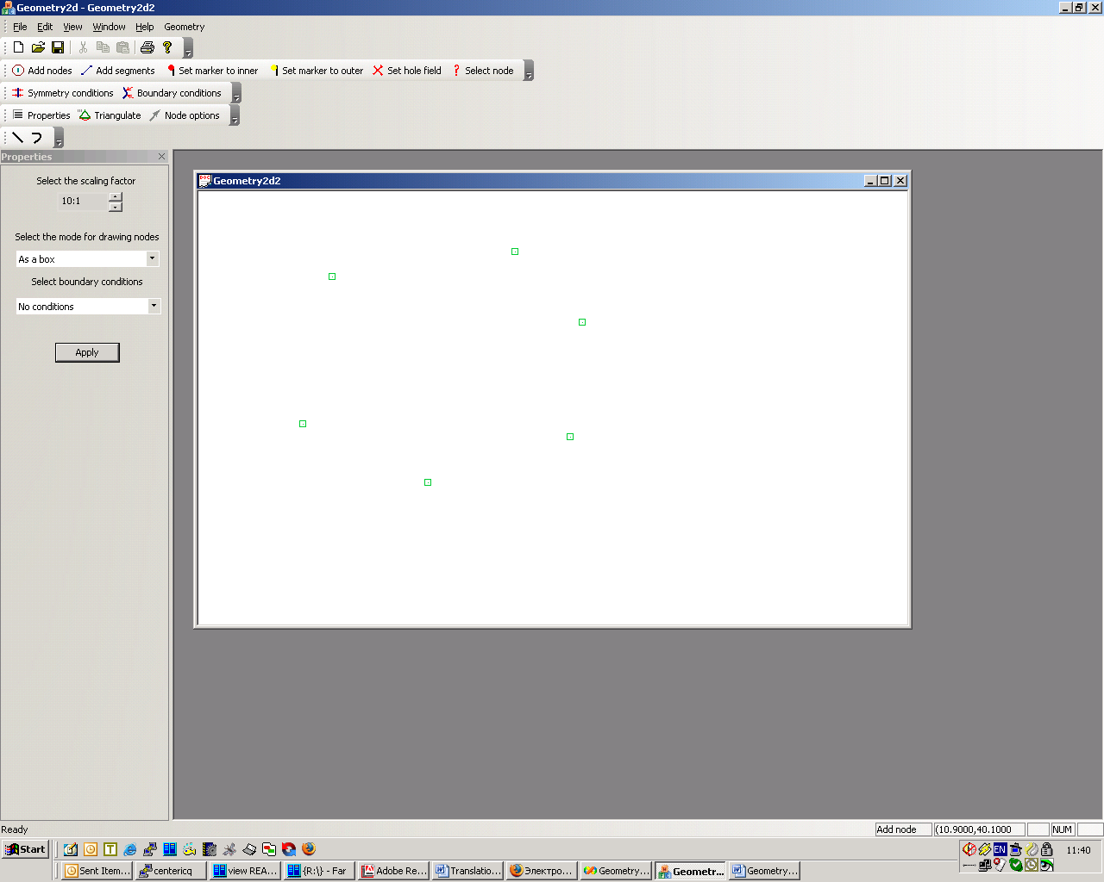

Внизу, в строке статуса, виден выбранный режим(Add node) и координаты текущей точки.
Для коррекции координаты уже поставленного узла можно выбрать кнопку тулбара “Select node”, режим сменится на “Select node”, и выбрать нужный узел:
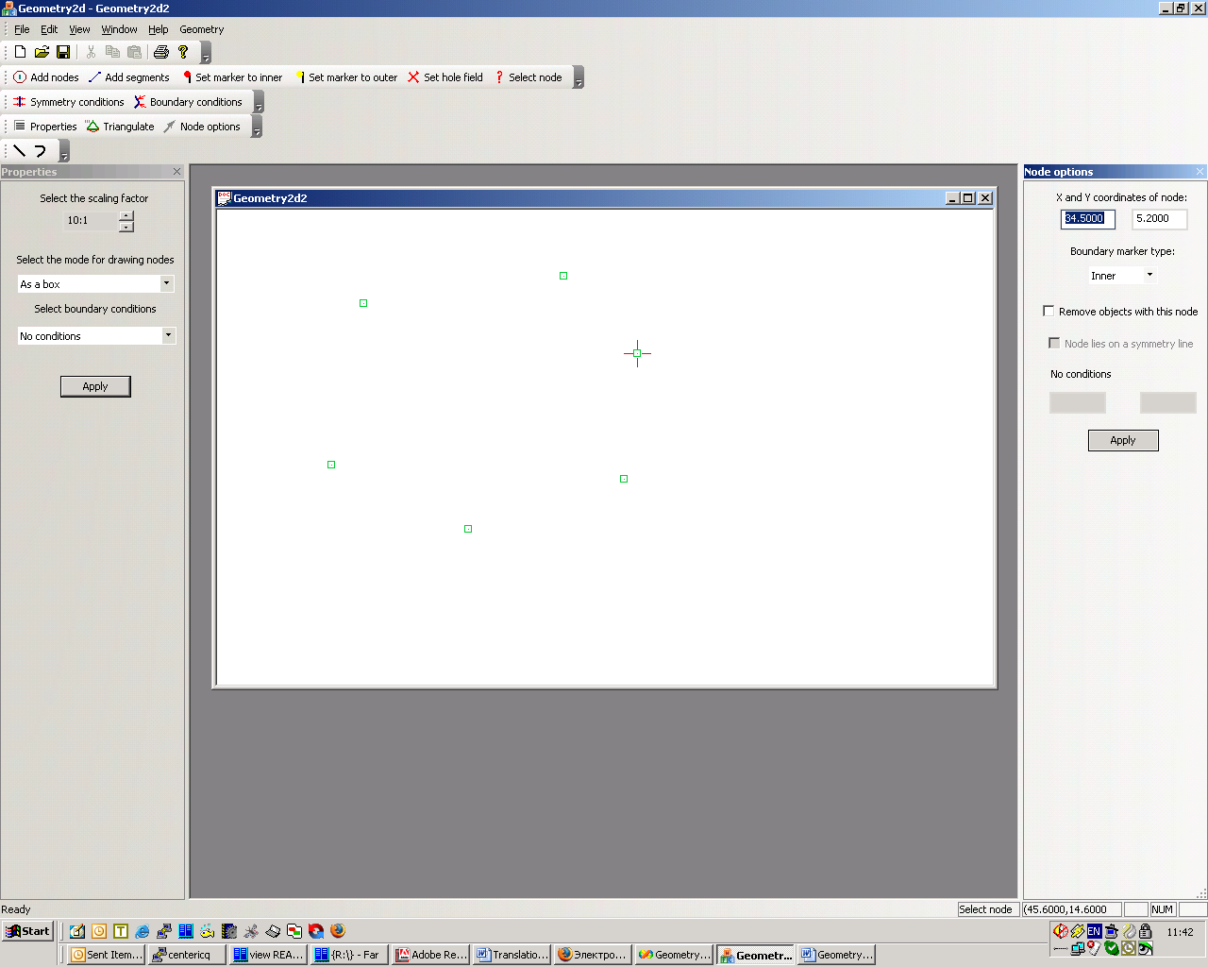

Там можно подправить значения координат. Изменения вступят в силу после нажатия на кнопку Apply.

Зададим ограничивающие геометрию сегменты. Для этого выбираем опцию тулбара Add segments, и выбираем последовательно сегменты. Для завершения текущей цепочки сегментов нужно кликнуть правой кнопкой мыши на свободном пространстве.

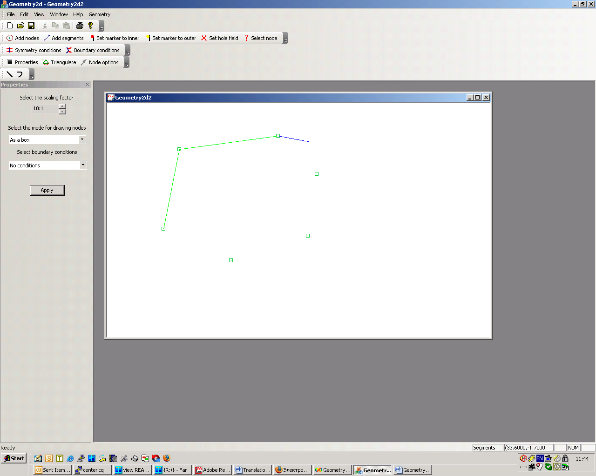

Для проведения триангуляции надо иметь замкнутую область

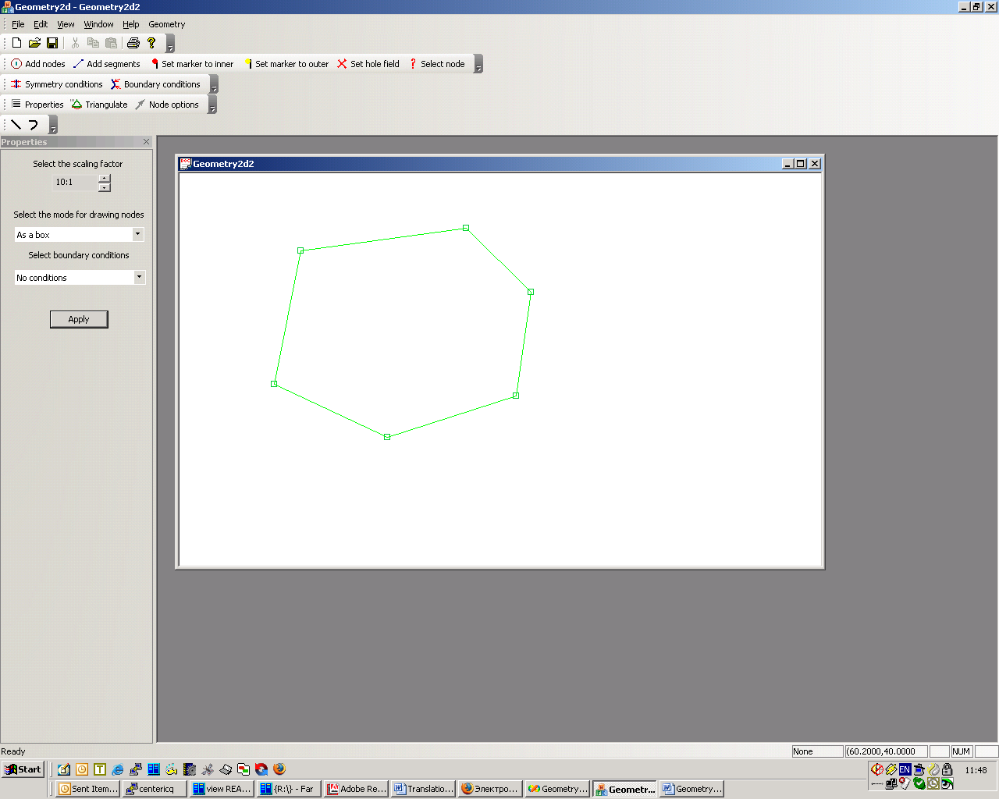

Добавим полость в созданную область. Для этого добавим внутренние узлы:

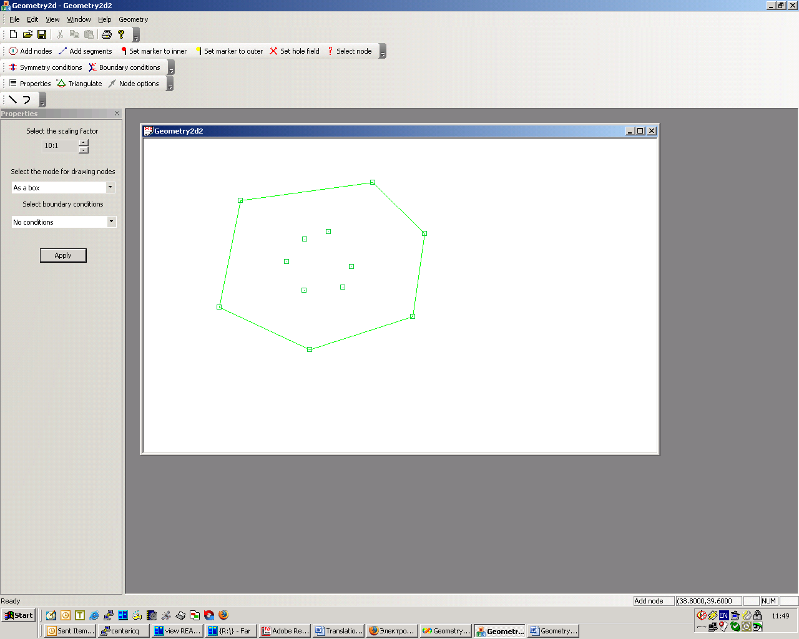

и соединим их сегментами:

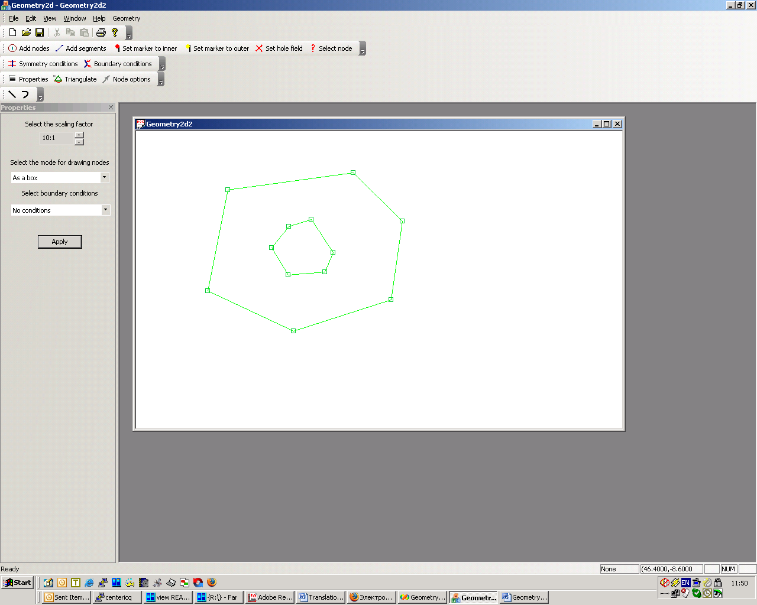

После этого надо указать программе, что эта область будет внутренней. Это можно сделать выбрав кнопку “Select hole field” на тулбаре и поставив точку внутри области:

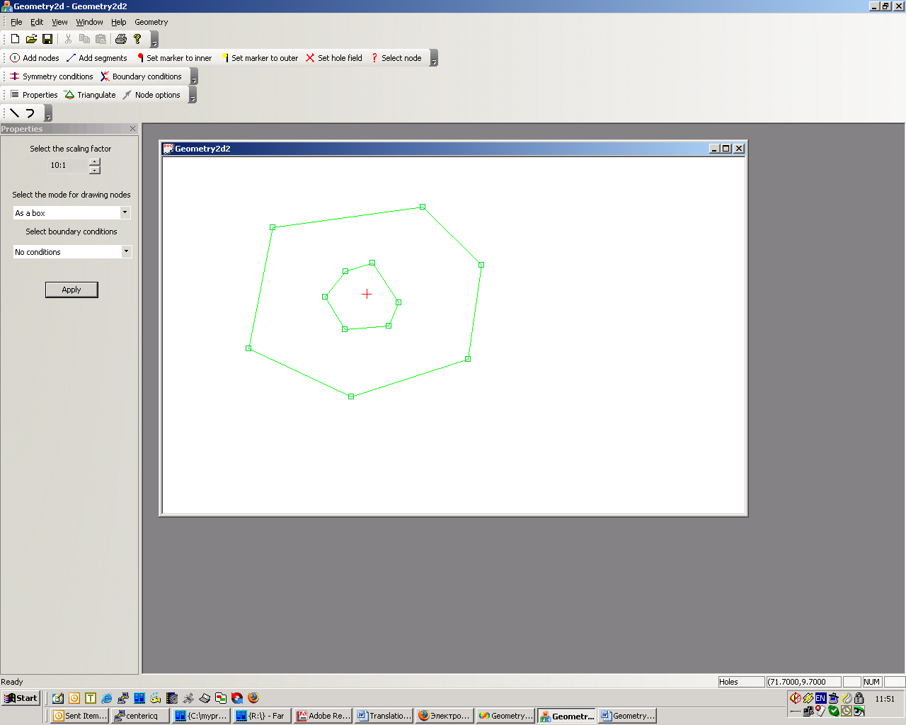

Все, теперь можно проводить триангуляцию области. Выбираем кнопку тулбара Triangulate, корректируем параметры и жмём OK:

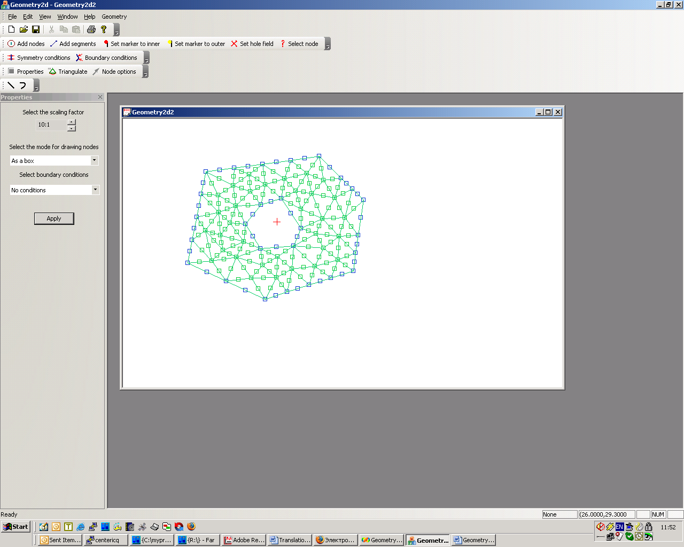

Граничные узлы отмечены синим цветом. Теперь можно задать Г.У. в виде симметрии и перемещений(общий случай). Для этого на левом окошке выбираем в комбобоксе Select boundary conditions тип Sym and Displacements. Жмем там Apply. Выберем ту грань, которая будет иметь условие симметрии. Для этого выбираем кнопка Symmetry conditions на тулбаре, и выбираем первый и последний узлы грани. Выбранная грань превратится в в синий пунктир.

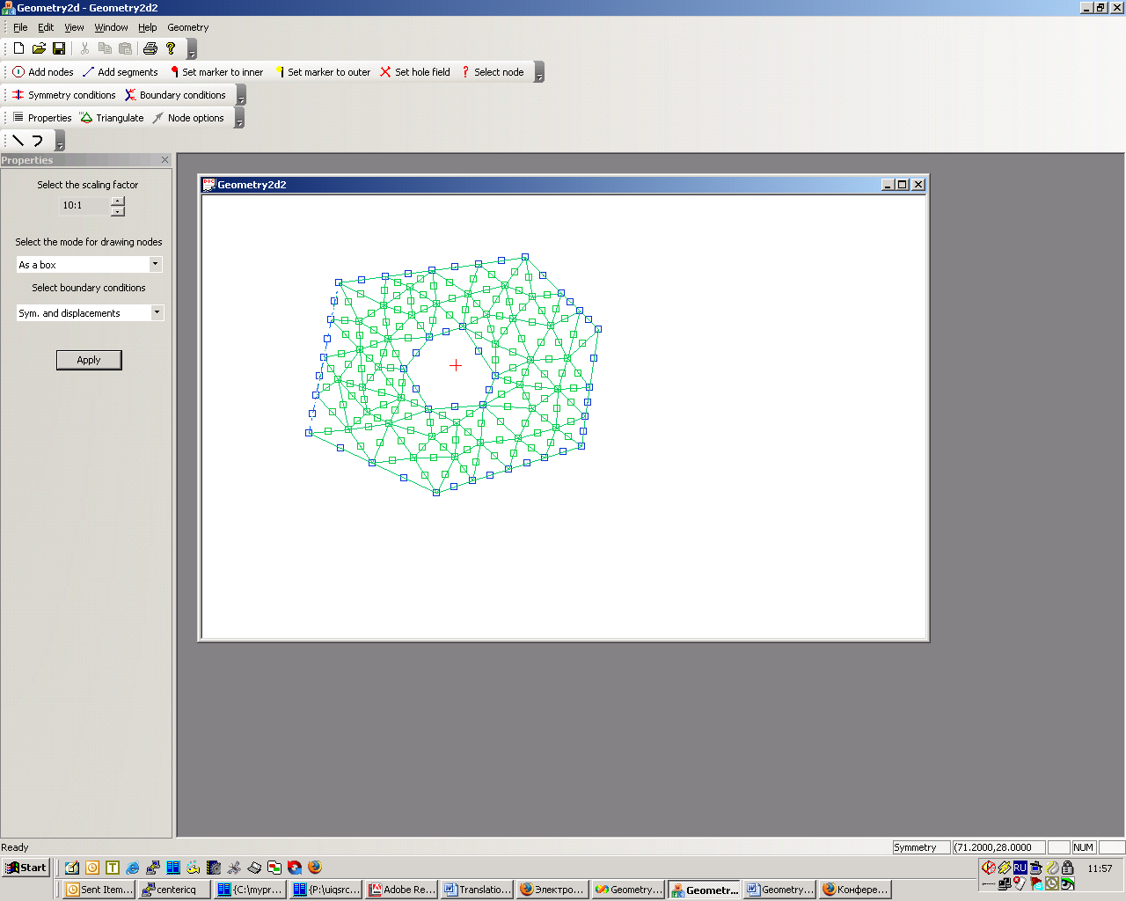

Выберем грань, на которой будут заданы условия в виде перемещений. Для этого жмём на Boundary conditions тулбара, вводим в диалоге значения перемещений, затем выбираем аналогично первый и последний узел отрезка с заданными ГУ:

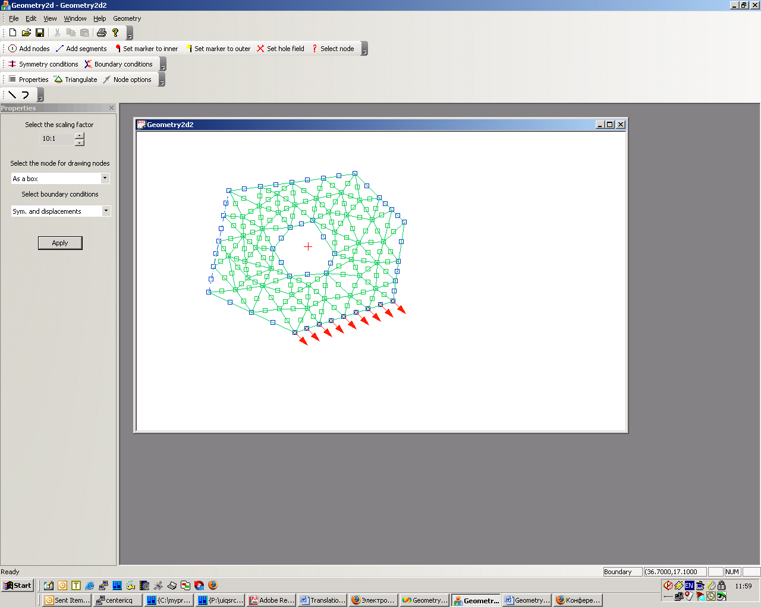
ГУ при значениях по умолчанию

Все, теперь остаётся сохранить полученную геометрию с ГУ в какой-нибудь файл через Save или Save As…

Полученный файл с расширением .node имеет текстовый формат и документирован. Можно воспользоваться любым текстовым редактором для его просмотра и изменения.

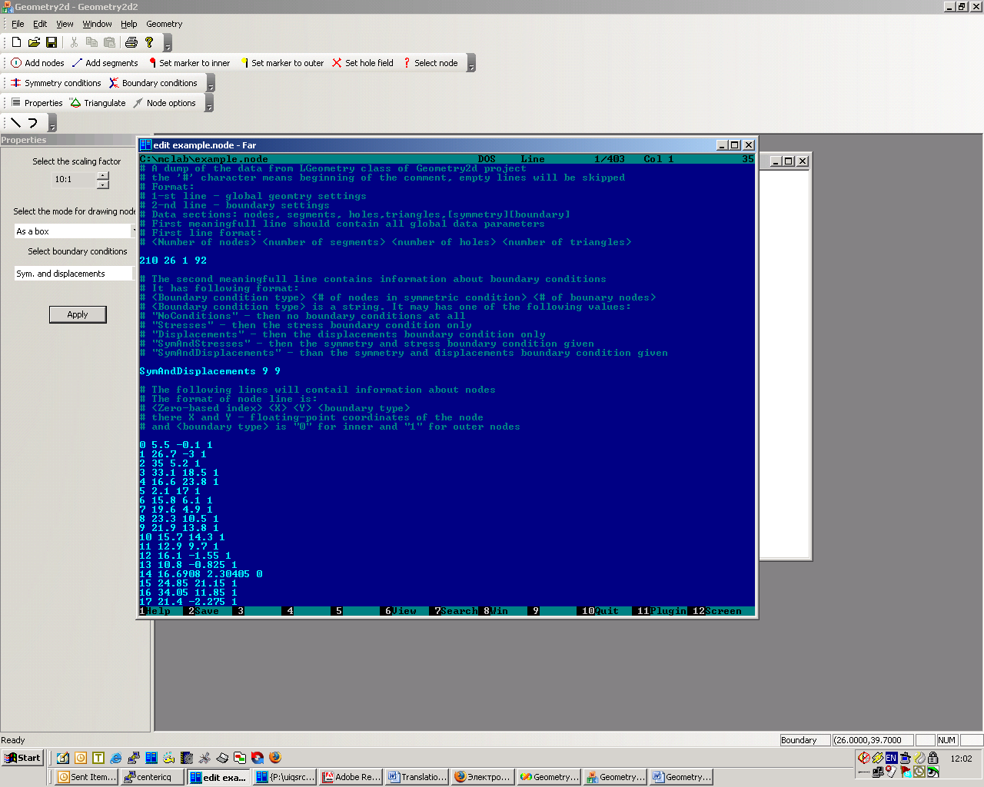

На этом краткий туториал по основным возможностям Geometry2d можно закончить.

